* **CIRCUITE 2024**

**ELVETIA**

Peisaje uimitoare, eleganta si precizie

**Zurich - Martigny - Taesch - Zermatt - Montreux - Geneva - Lausanne - Berna - Biel - Engelberg - Zurich**

Plecare: 19.05.2024

(8 zile/ 7 nopti)

*_________________________________*

*Elvetia este o tara renumita pentru nivelul de trai ridicat si pentru peisajele sale superbe, pentru eleganta si cultura de exceptie, unde convietuiesc vorbitorii celor 4 limbi oficiale: franceza, germana, retoromana si italiana.*

*O tara mica, cu multiple semnificatii, Elvetia inseamna in egala masura ceasuri si ciocolata fina sau trenul din sticla in care poti sa servesti masa si sa vezi in acelasi timp panorama superba a Alpilor.*

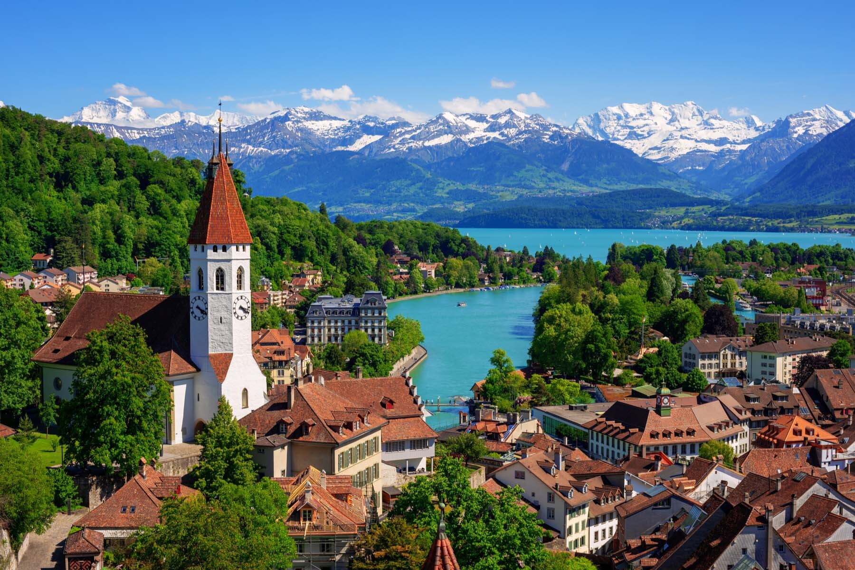

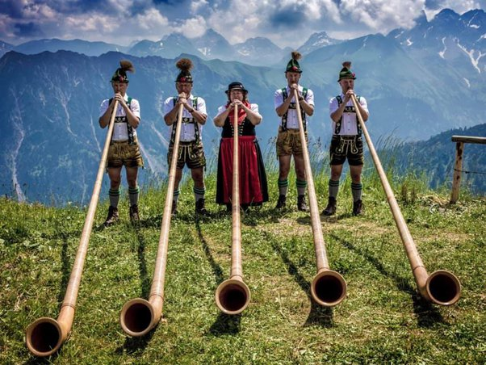****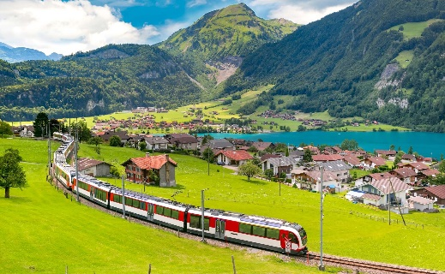**PROGRAMUL CIRCUITULUI:**

**Ziua 1 - 19.05: CLUJ - ZURICH**

Intalnire cu insotitorul de grup la aeroportul Avram Iancu Cluj cu trei ore inaintea plecarii. Decolare catre Zurich cu compania SWISS AIRLINES la ora 15:25. Sosire in Zurich la ora locala 16:35. Transfer si cazare la hotel A-Ja Resort Zurich 3* sau similar.

**Ziua 2 - 20.05: ZURICH - MARTIGNY - TAESCH - ZERMATT (351 km)**

Mic dejun. Ne indreptam catre Martigny, un orasel situat pe cotul Ronului, in zona Valais. Oraselul fermecator cu o istorie bogata este inconjurat de livezi si vii si este cunoscut pentru gastronomia sa. Continuam drumul spre Taesch. Vom lua trenul pana la Zermatt (aici nu sunt admise masinile sau autocarele) pentru a explora aceasta statiune montana aflata in inima Alpilor Elvetieni sau optional ascensiune cu trenul catre Gornergrat (3.089 m) pe cea mai inalta cale ferata in aer liber din Europa. De aici se poate vedea celebrul varf Matterhorn (4.478 m), emblema renumitei firme de ciocolata Toblerone. Intoarcere la Taesch, cazare la Hotel Mountime 3* sau similar.

**Ziua 3 - 21.05: TAESCH - MONTREUX - GENEVA - LAUSANNE (296 km)**

Mic dejun. Ne indreptam catre zona Montreux pentru tur panoramic de oras. Putem vizita Castelul Chillon, aflat pe o insula. Acesta este unul dintre cele mai vizitate castele din Europa si inspiratie pentru cel din filmul ``Mica sirena``. Ne indreptam apoi spre Geneva, oras situat pe malul Lacului Leman, unde avem timp liber pentru vizite si pranz. Vom admira Catedrala Saint Pierre, Palatul Natiunilor Unite, Primaria (Hotel de Ville, celebra pentru faptul ca aici, in anul 1864, a intrat in legalitate Crucea Rosie) si renumita fantana Jet d`Eau. Dupa-amiaza continuam cu Lausanne, unde vom avea un tur panoramic si vom admira Catedrala, Muzeul Olimpic, precum si alte atractii turistice ale orasului. Cazare la hotel De La Paix Lausanne 4* sau similar.

**Ziua 4 - 22.05: LAUSANNE - BERNA - optional INTERLAKEN-LAUTERBRUNNEN - BIEL (144 km)**

Mic dejun. Plecam spre Berna, capitala Confederatiei Elvetiene, unde vom face un tur pietonal pentru a admira centrul istoric cu fantanile sale medievale, Parlamentul, Catedrala, Turnul cu ceas si groapa cu ursi. Timp liber in Berna sau optional va propunem excursie de jumatate de zi Interlaken-Lauterbrunnen. Plecam spre Interlaken, statiune amplasata pe malul celor doua lacuri alpine, Thun si Brienz. Aici vom face cumparaturi si ne vom bucura de frumusetea peisajelor. In aceasta zona se afla linia de cale ferata Jungfrau care a fost finalizata in 1912 si ajunge la cea mai mare altitudine din Europa, 3.454 m. Ne continuam drumul catre Lauterbrunnen, statiune aflata in inima Alpilor Elvetieni, intr-o vale situata intre varfuri muntoase impresionante. Transfer la Biel pentru tur panoramic si cazare la hotel Mercure Plaza Biel 4* sau similar.

**Ziua 5 - 23.05: BIEL - ZURICH (117 km)**

Mic dejun. Ne indreptam spre Zurich, situat in nordul lacului cu acelasi nume, oras care si-a conservat foarte bine aspectul bancar, unde vom admira: eleganta Banhofstrasse, Fraumunster, Primaria, Gradina Teilor si Catedrala Grossmunster. Cazare la hotel A-Ja Resort Zurich 4* sau similar.

**Ziua 6 - 24.05: ZURICH - optional SCHAFFHAUSEN-CASCADA RINULUI-LUCERNA**

Mic dejun. Timp liber in Zurich sau optional va propunem excursie de jumatate de zi Scaffhauesen-Cascada Rinului-Lucerna. Excursia incepe cu pitorescul orasel Schaffhausen si la Cascada Rinului (Rheinfall) - cea mai larga cascada din Europa (formata din mai multe caderi succesive de apa), ce se afla la granita dintre Elvetia si Germania. Ne indreptam catre Lucerna unde vom face o vizita panoramica a acestui oras medieval, admirand zona veche cu piata Weinmarkt si Podul Capelei (care dateaza din secolul XIV). Ne intoarcem la Zurich pentru cazare la hotel A-Ja Resort Zurich 4* sau similar.

**Ziua 7 - 25.05: ZURICH - ENGELBERG - ZURICH (172 km)**

Mic dejun. Plecam spre Engelberg pentru tur de oras si plimbare optionala cu telecabina pana la Titlis. Timp liber pentru servirea pranzului. Ne intoarcem la Zurich pentru cazare la hotel A-Ja Resort Zurich 4* sau similar.

**Ziua 8 - 26.05: ZURICH - CLUJ**

Mic dejun. Transfer la aeroport pentru imbarcare pe cursa SWISS AIRLINES cu destinatia Cluj. Sosire in Cluj la ora 14:40.

_ _ _ _ _ _ _ _ _ _ _ _ _ _ _ _ _ _ _ _ _ _ _ _ _ _ _ _ _ _ _ _ _ _ _ _ _ _

PRET/persoana: **1529 EURO** (loc in camera dubla, taxe incluse)

Supliment camera single: 490 Euro

Pret pentru a treia persoana (pat suplimentar in camera dubla): 1519 Euro

Pret copil 2-12 ani (pat suplimentar in camera dubla cu 2 adulti): 890 Euro

Camerele cu 3 ocupanti sunt la cerere.

_ _ _ _ _ _ _ _ _ _ _ _ _ _ _ _ _ _ _ _ _ _ _ _ _ _ _ _ _ _ _ _ _ _ _ _ _ _

**SERVICII INCLUSE:**

* transport cu avionul zbor direct Cluj - Zurich - Cluj cu compania SWISS;
* 7 nopti cazare cu mic dejun inclus la hoteluri de 3* si 4*: 4 nopti in Zurich, 1 noapte in Taesch, 1 noapte Lausanne, 1 noapte in Biel;
* transferuri aeroport - hotel - aeroport;
* transport cu autocar pe tot parcursul turului conform programului;
* bilet de tren dus-intors Taesch - Zermatt - Taesch (clasa a II-a);
* insotitor roman de grup;
* **taxele de aeroport** (pot suferi modificari).

***Nota:*** *Taxele de aeroport incluse in pret sunt cele valabile la data lansarii programului, respectiv noiembrie 2023. In situatia majorarii de catre compania aeriana a acestor taxe pana la data emiterii biletelor de avion (biletele se emit cu 7-14 zile inainte de plecare), agentia isi rezerva dreptul de a modifica pretul circuitului conform cu noile valori ale acestor taxe.*

**NU SUNT INCLUSE:**

* asigurarea medicala de calatorie (optionala);
* asigurarea storno (optionala), se incheie odata cu contractul de comercializare a pachetului de servicii turistice, in pachet cu asigurarea medicala de calatorie;
* bacsisuri pentru prestatorii locali (ex: soferi, personal hotelier, ghizi): 30 EURO/persoana – se practica in Elvetia, se achita la sosirea in tara de destinatie prin insotitorul de grup;
* taxele de oras (se achita la receptie in momentul cazarii);
* excursiile optionale si intrarile la obiectivele turistice, altele decat cele mentionate ca fiind incluse;
* bauturile alcoolice sau racoritoare la mesele incluse in program.

**ORAR INFORMATIV DE ZBOR (ore locale):**

19.05: Cluj 15:25 - Zurich 16:35 durata zborului: 2h 10min

26.05: Zurich 11:40 - Cluj 14:40 durata zborului: 2h 00min

**EXCURSII OPTIONALE (tarife informative):**

* Bilet ascensiune tren Zermat-Gornergrat: 120 Euro/persoana;
* Excursie la Interlaken si Lauterbrunnen: 60 Euro/persoana;
* Schaffhausen si Cascada Rhinului: 50 Euro/persoana.

**NOTA.** Preturile excursiilor optionale sunt informative si sunt valabile pentru minim 20 participanti. Acestea pot suferi modificari fata de prezenta oferta. Excursiile optionale se efectueaza in functie de disponibilitatile locale.

**GRUP MINIM:**

25 persoane. Pentru un grup de 20-24 persoane, pretul se majoreaza cu 99 EURO/ persoana. Pentru un numar mai mic de 20 participanti, pretul se recalculeaza sau circuitul se anuleaza. Organizatorul isi rezerva dreptul de a anula acest program daca pana cu 2 luni inainte de inceperea programului nu se vor inscrie minim 15 participanti. De asemenea, in cazul unui grup mai mic, agentia isi rezerva dreptul de a schimba compania aeriana sau hotelurile, cu pastrarea standardelor si cu informarea prealabila a turistilor inscrisi. Locurile confirmate suplimentar fata de grupul rezervat pot fi la un tarif mai mare (in functie de disponibilitatile la avion si cazare) si se supun unor reguli diferite de decomandare.

**CONDITII FINANCIARE:**

**TERMENE DE PLATA:**

* 20% din pretul pachetului turistic la inscriere;
* 30% din pretul pachetului turistic cu minim 60 zile inaintea plecarii;
* 50%  din pretul pachetului turistic cu minim 45 zile inaintea plecarii.

Procentul aferent primei plati sa va calcula in functie de momentul inscrierii. Daca inscrierea intervine cu mai putin de 45 zile inaintea plecarii, pachetul turistic se va achita integral.

In cazul nerespectarii termenelor de plata, Tour Operatorul isi rezerva dreptul de a anula rezervarea.

**CONDITII DE ANULARE / PENALIZARI:**

* 10% din pretul pachetului turistic daca renuntarea se face in intervalul 120 zile - 91 zile inaintea plecarii;
* 20% din pretul pachetului turistic daca renuntarea se face in intervalul 90 zile - 60 zile inaintea plecarii;
* 50% din pretul pachetului turistic daca renuntarea se face in intervalul 59 zile - 30 zile inaintea plecarii;
* 100% din pretul pachetului turistic daca renuntarea se face intr-un interval mai mic de 30 zile calendaristice inainte de data plecarii sau pentru neprezentarea la program.

IMPORTANT! Va reamintim ca incheierea unei Asigurari STORNO de calatorie poate acoperi pierderile financiare cauzate de anulare, inclusiv in cazul unui test pozitiv SARS-COV2, contracarand efectul penalizarilor aplicate. Va recomandam sa uzati de acest mijloc de protectie financiara care acopera cele mai frecvente evenimente ce cauzeaza anularea calatoriei.

**OBSERVATII:**

* **DOCUMENTE NECESARE CALATORIEI: CARTE DE IDENTITATE SAU PASAPORT SIMPLU ELECTRONIC SAU TEMPORAR VALABIL CEL PUTIN 6 LUNI DE LA INCHEIEREA CALATORIEI; TOTI COPIII AU NEVOIE DE PASAPORT;**
* **ACEST PROGRAM NU NECESITA OBTINEREA VIZEI TURISTICE DE CATRE CETATENII ROMANI;**
* avand in vedere epidemia SARS-COV 2 este posibil ca unele reglementari de calatorie sa se modifice pana la data plecarii, independent de vointa agentiei (cum ar fi: limitari ale capacitatii de transport in autocar, restrictii de vizitare pentru unele atractii turistice, masuri suplimentare de igiena si control al starii de sanatate, formalitati vamale);
* clasificarea pe stele a unitatilor de cazare este cea atribuita de oficialitatile din tarile vizitate, ca atare facilitatile camerelor sunt conforme cu standardele locale;
* conform reglementarilor in vigoare, minorii trebuie sa indeplineasca urmatoarele conditii pentru a fi lasati sa iasa din tara: sa calatoreasca cu cel putin un adult insotitor; sa aiba asupra lor acordul ambilor parinti (sau al parintelui care nu-i insoteste) legalizat la notariat; adultul care-i insoteste, in cazul in care acesta nu este unul dintre parinti, trebuie sa aiba cazier judiciar pe care sa-l prezinte la frontiera; informatii suplimentare pe [www.politiadefrontiera.ro](http://www.politiadefrontiera.ro);
* persoanele care calatoresc cu copii sub 18 ani trebuie sa detina pe langa pasaportul acestora si o copie a certificatului de nastere al copiilor (este posibil ca autoritatile de la frontiera sa o solicite);
* agentia nu raspunde in cazul refuzului autoritatilor de la punctele de frontiera de a primi turistul pe teritoriul propriu sau de a-i permite sa paraseasca teritoriul propriu;
* tariful pentru copil este valabil in cazul in care acesta sta in camera cu doi adulti. Pentru a beneficia de tariful de copil acesta trebuie sa nu fi depasit la data inceperii calatoriei varsta mentionata in program.
* distributia camerelor la hoteluri se face de catre receptiile acestora; problemele legate de amplasarea sau aspectul camerei se rezolva de catre turist direct la receptie, asistat de insotitorul de grup;
* hotelul isi rezerva dreptul de a solicita fiecarui turist o suma cash sau o copie a cartii de credit personale, ca garantie pentru cheltuielile suplimentare ce urmeaza a fi facute pe parcursul sederii;
* pentru anumite facilitati din hotel sau din camera, hotelierul poate solicita taxe suplimentare; in momentul sosirii la hotel solicitati receptionerului sa va informeze cu exactitate asupra lor;
* in ultimii ani tot mai multe hoteluri si vase de croaziera au initiat politica „fara bani cash” (cash free). Astfel, este posibil ca unii prestatori sa nu mai incaseze bani cash pentru serviciile suplimentare prestate, de aceea este important sa detineti un card de credit cand calatoriti in afara tarii;
* persoanele care calatoresc singure pot opta pentru camera single sau pentru partaj, caz in care agentia va propune, in functie de inscrierile existente sau ulterioare, un partaj. In situatia in care nu exista partaj pana la expirarea termenului limita de inscriere, agentia nu se obliga sa suporte diferenta de camera single, in consecinta turistul poate sa se retraga fara penalizari sau sa opteze pentru camera single;
* agentia isi rezerva dreptul de a modifica valoarea taxelor de aeroport in cazul in care valoarea acestora este schimbata de compania aeriana;
* agentia nu este raspunzatoare pentru eventualele perturbari ale orarului de zbor;
* in situatia in care turistul achizitioneaza bilete de avion pe zboruri interne iar acestea nu mai corespund noului orar de zbor al cursei internationale, agentia nu are obligatia de a suporta eventualele diferente de pret ocazionate de reemiterea biletelor pe cursa interna; daca circuitul se anuleaza din cauza neintrunirii grupului minim, agentia nu este obligata sa suporte costul respectivelor bilete de avion;
* conducatorul de grup poate modifica programul actiunii in anumite conditii obiective;
* conform reglementarilor internationale, serviciile de ghidaj in interiorul muzeelor pot fi asigurate doar de catre ghizii locali;
* politica de prealocare a locurilor in avion depinde de fiecare companie aeriana. Unele companii aeriene permit prealocarea locurilor doar contra unui supliment. De asemenea, unele companii aeriene nu permit efectuarea check in-ului online, iar alocarea locurilor in aeronava se poate face doar la aeroport, in ziua plecarii. La cerere, se pot furniza informatii suplimentare cu privire la acest aspect;
* agentia nu este raspunzatoare pentru pierderea sau furtul bagajelor, a actelor sau a obiectelor personale; in cazul in care aceste situatii nedorite apar, turistul are obligatia de a depune personal plangere la organele competente;
* excursiile optionale se efectueaza la fata locului cu agentii locale. Sumele aferente acestor excursii nu se incaseaza in numele si pentru agentia Tour Operatoare. Preturile excursiilor optionale pot fi mai mari decat cele ale excursiilor ce pot fi achizitionate de la receptia hotelurilor, aceasta datorandu-se faptului ca persoanele participante vor avea la dispozitie un mijloc de transport care ii va duce si ii va aduce la hotelul respectiv, ghidul excursiei si dupa caz ghid local. Pretul excursiilor este calculat pentru un grup minim de 20 persoane. La un numar mai mic de participanti pretul creste proportional; daca numarul persoanelor inscrise la excursiile optionale este suficient de mare, insotitorul de grup se va alatura turistilor care au achizitionat respectivele excursii, astfel incat cei care raman la hotel vor avea program liber fara insotitor; in situatia in care excursia optionala se va desfasura fara prezenta insotitorului de grup (din cauza numarului mic de participanti), limba de comunicare va fi engleza;
* bacsisurile pentru prestatorii locali (tips) reprezinta o practica internationala si nu sunt obligatorii;
* acest program nu este recomandat persoanelor cu mobilitate redusa;
* in situatia in care turistul are cerinte speciale, cum ar fi dar fara a se limita la: camere alaturate sau cu o anumita localizare, meniu special, acestea vor fi cu titlul de solicitare catre prestatori dar nu vor fi considerate confirmate decat in masura posibilitatilor de la fata locului;
* nominalizarea insotitorului de grup si comunicarea datelor de contact ale acestuia vor fi furnizate cel tarziu cu o saptamana inaintea plecarii in calatorie;
* asezarea in autocar se face in ordinea inscrierilor, incepand cu bancheta a doua. Achitarea suplimentului de cazare in camera single nu reprezinta dreptul de a sta pe doua locuri in autocar. In cazul in care doriti doua locuri in autocar, aceasta cerinta se poate confirma, in functie de disponibilitati, contra cost.
* prezentul document constituie anexa la contractul de prestari servicii.

***_________________________________***